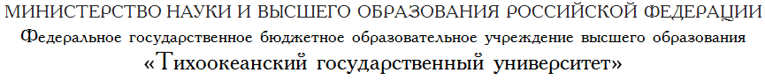

РАБОЧИЙ ГРАФИК (ПЛАН) ПРОВЕДЕНИЯ ПРАКТИКИ
студента Пшеничного Данила Олеговича группы ПО(аб)-81
Направление 09.03.04 Программная инженерия
Профиль Разработка программно-информационных систем
Наименование практики: Учебная практика: практика по получению первичных профессиональных умений и навыков, в том числе первичных умений и навыков научно-исследовательской деятельности
Сроки прохождения практики 9.02.2020 – 13.06.2020
Руководитель практики от кафедры: доцент каф. ПОВТАС Вихтенко Э. М.
Организация: ТОГУ, каф. ПОВТАС
Руководитель практики от организации: и.о.завкафедрой ПОВТАС Син А.З.

Наименование этапа | Содержание этапа работы | Срок выполнения
Постановка задачи | Изучение математической постановки задачи в виде задачи Коши для системы ОДУ первого порядка | 09.02.2020 – 22.02.2020
Подготовка данных для тестирования программы | Изучение тестового примера. Разработка интерфейса приложения | 23.02.2020 –22.03.2020
Разработка приложения для проведения вычислений | Изучение вычислительного алгоритма. Реализация вычислительного алгоритма. Тестирование приложения. Численное исследование погрешности метода | 23.03.2020 – 10.05.2020
Проведение вычислительных экспериментов | Проведение расчетов для решения задачи. Анализ результатов | 11.05.2020 – 24.05.2020
Отчет по учебной практике | Подготовка текстового документа – отчета по практике. Представление отчета для аттестации по практике | 25.05.2020 – 13.06.2020

Задание принял к исполнению обучающийся « 10 » февраля 2020 г.

Руководитель практики от кафедры « 10 » февраля 2020 г.

Руководитель практики
от профильной организации « 10 » февраля 2020 г.

